
Рекомендации воспитателям
от музыкального руководителя
на летний оздоровительный период
• Создайте в группе фонотеку из записей классики, детских песенок, музыки из мультфильмов, плясовых, маршевых мелодий и др.
• Музыку импровизационно-романтического характера и спокойную классическую музыку прослушивайте специально, включайте негромко при чтении сказок, сопровождайте ею рисование, лепку, процесс укладывания детей спать и др.
• Организуйте групповой оркестр из детских музыкальных инструментов и сопровождайте подыгрыванием на них записи детских песен, различных танцевальных и маршевых мелодий.
• Организуйте и поощряйте двигательные импровизации детей под музыку. Это развивает координированность и грациозность движений.
• Пойте с детьми знакомые вам песни (не заглушая детского пения). Включайте музыку и знакомые песни в различные виды игр (сюжетно-ролевые, подвижные) и трудовой процесс.
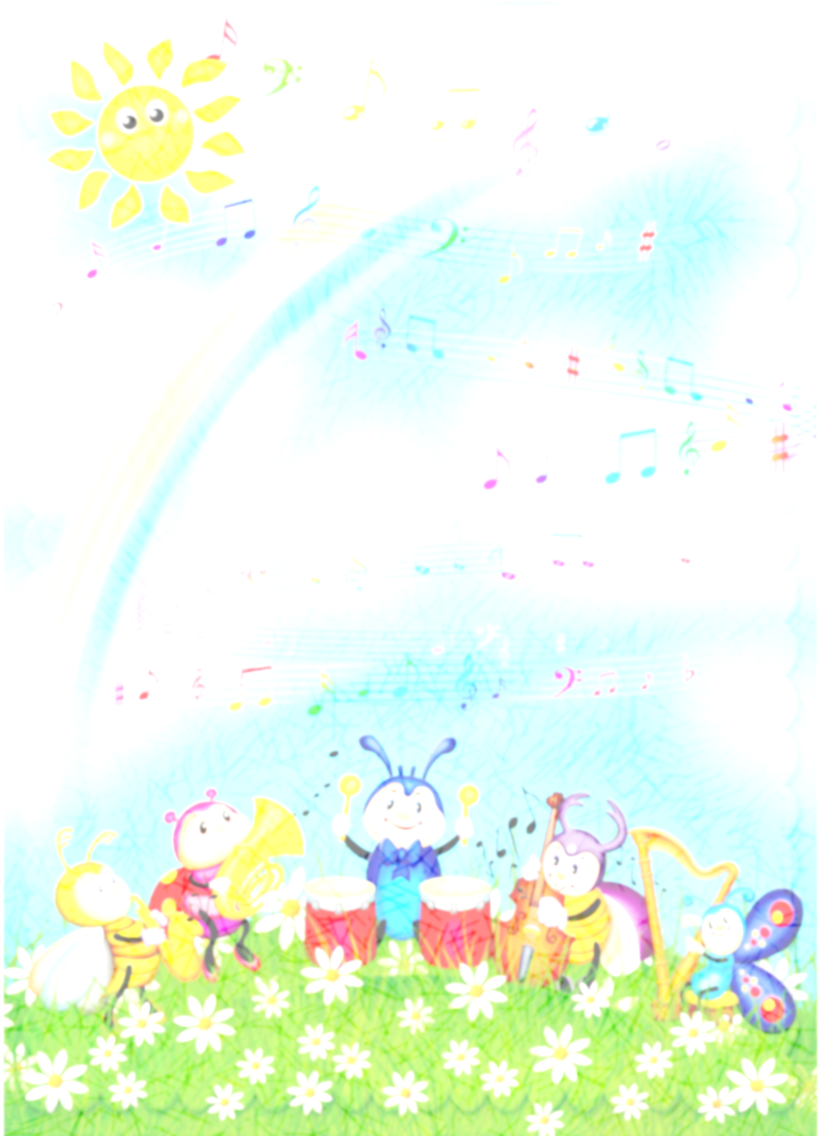
• Развивайте чувство ритма детей при помощи пальчиковой гимнастики, специальных дидактических игр и упражнений: «Похлопай как я» (воспитатель хлопает в ладоши, затем дети стараются точно повторить его хлопки), «Повтори имя» (ребёнок хлопает в ладоши по слогам своё имя, имена всех сидящих перед ним детей), проговаривать и прохлопывать небольшие стихотворения и др.
• Бывая на прогулке, прислушивайтесь вместе с ребёнком к песенке ручейка, дождя, шуму листвы, пению птиц. Вокруг нас - звучащий мир, не упустите возможность познать его богатства для гармоничного развития детей.

Пусть музыка
способствует
обогащению жизни ребенка
яркими, эмоциональными впечатлениями

